ТЕСТ ПО ТЕМЕ « СРЕДНЕВЕКОВОЕ ИСКУССТВО. АРХИТЕКТУРА».
На тесте ничего не писать и не подчеркивать!
- Назовите два основных стиля в развитии средневекового европейского искусства.
- Когда появился термин «романский стиль»?
- Что характерно для романских построек?
- Назовите основные типы романских построек.
- Замки строились на высоких холмах, откосах рек, обносились стеной и рвом. С ними контрастировали непритязательные жилища крестьян. Замки всегда строились в таких местах, которые были удобны для защиты. Поскольку главной заботой были крепость и солидность здания, архитектура их не отличалась особым изяществом и вкусом. Назовите стиль.
- Структура этого основного жилища – должна была обеспечить его неприступность и являлась важнейшим пунктом обороны замка. Назовите сооружение.
- Вытянутое в плане здание, интерьер которого разделен рядами колонн на продольные залы (нефы). Назовите тип постройки.
- Что это (тип сооружения)? Назовите стиль.
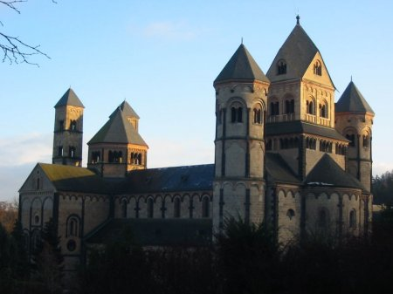
- Назовите стиль интерьера.
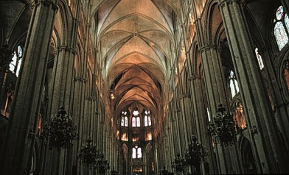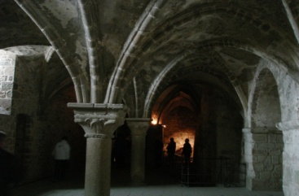
Б
А
- Что это? Назовите стиль.
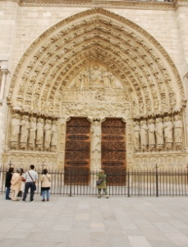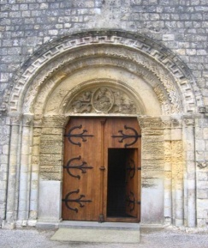
А
Б
- Своеобразный вид живописи, в котором изображение составляется из кусков цветных расписанных стекол, соединенных между собой узкими свинцовыми полосами.
- Что это? Назовите стиль. 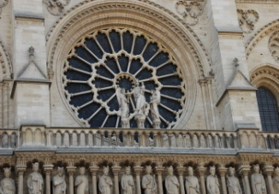

- Это позднеготическое чудо, которое содержит целый лес шпилей и скульптур, мраморных остроконечных башенок и колон, сплетенных вместе паутиной парящих опор. Единственное в Европе сооружение в этом стиле выполненное из белого мрамора. Что это? Назовите стиль. 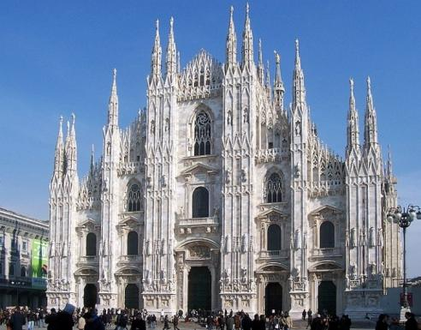
- В каком соборе находится самый большой действующий колокол Западной Европы ?
- По легенде сигнальщик, стоявший на башне, увидел приближающееся войско Батыя и затрубил, но тут в горло ему вонзилась татарская стрела. В память об этом каждый час с башни трубят на все четыре стороны сигнал тревоги, обрывающийся на высокой ноте. Этот звук стал в Польше сигналом точного времени. Назовите сооружение. Стиль. Город.
- Он хорошо известен по фильмам о Гарри Поттере, именно этот собор обернулся на экране школой Хогвартс.
- Происхождение термина «готика».
- В этом соборе самый длинный готический неф (169 м) Назовите собор и стиль.

Назовите собор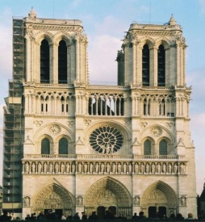 и стиль.
- Самый большой по высоте шпиля (161 м). Назовите собор.
- Назовите периоды развития готики.

